Сварные соединения и их обозначения

Взаимное расположение свариваемых деталей. Классификация соединений

Таблица 4
Виды соединений | Изображение
Стыковое соединение (С) | 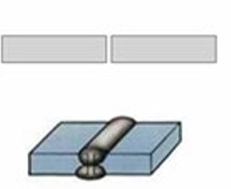 | заготовки примыкают друг к другу торцевыми поверхностями и находятся в одной плоскости
Угловое соединение (У) | 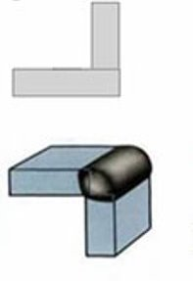 | при котором угол примыкания кромок свыше 30° между поверхностями соединяемых деталей
Тавровое соединение (Т) | 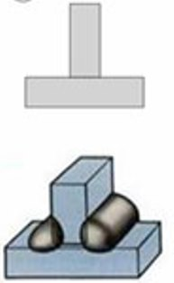 | при котором детали сопрягаются под углом 90 градусов
Нахлесточное соединение (Н) | 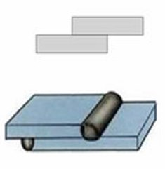 | при котором детали частично перекрывают одна другую и параллельны между собой
Прорезное соединение | 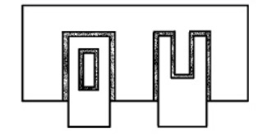 | у заготовок делается фрезеруется прорезь и одна деталь заходит в другую
Соединения с электрозаклепками | 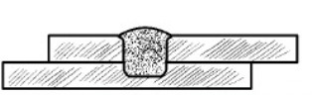 | применяется для выполнения угловых, стыковых, нахлесточных и тавровых соединений

Форма наружной поверхности сварочных швов
Форма сварочного шва влияет на:
- физико-механические свойства соединения;
- расход электродного металла.
Выпуклые швы практически всегда нуждаются в дополнительной обработке — снятие выпуклости механическим способом (фреза, абразивные круги).
По форме наружной поверхности различаются сварочные швы

Таблица 5
Виды швов | Иллюстрация | Условное обозначение | Характеристики
Нормальные(плоские) | 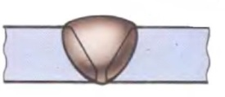 |  | Экономичны.Хорошо работают при нагрузках.
Вогнутые | 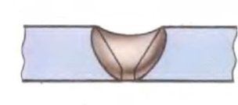 | 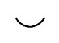 | Экономичны.Хорошо работают при динамических нагрузках.
Выпуклые | 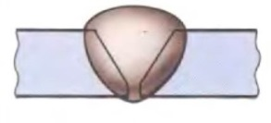 |  | Наплыв выпуклого металла является не экономичным.

Различные виды снятия кромки
В зависимости от толщины металла кромки могут быть выполнены под разными углами и с разных сторон. Различают следующие виды:
- Под прямым углом:
- для стальных листов толщиной от 4 до 8 мм;
- при односторонней сварке для металлов толщиной до 3 мм;
- при двусторонней сварке для металлов толщиной до 8 мм.
- V-образно (с односторонним скосом), если толщина металла от 4 до 26 мм.
- X-образно (с двусторонним скосом), если листы имеют толщину от 12 до 40 мм.
- Под острым углом, уменьшенным с 60° до 45°, если листы толщиной более 20 мм.
Для хорошего сваривания между кромками оставляют зазор в 4 мм.

Графические знаки типов швов для различных соединений
По способу выполнения сварного соединения различают:
- Одностороннюю сварку. Эту сварку для стыкового соединения выполняют с проплавлением кромок на подкладке, либо на весу.
- Двустороннюю сварку. Сварка второй стороны выполняется только после тщательной зачистки (удаление корня) механическим способом наплавки первой свариваемой стороны. Чаще всего выполняется потолочная сварка таким способом.
- Однослойную сварку.
- Многослойную сварку. Для уменьшения зоны термического влияния или при сваривании металлов большой толщины сварку выполняют подобным способом.

